Deutschlandpokal der A-Jugend 2007 in Celle

Ein Bericht von Jenny Vierow und Madlen Holz

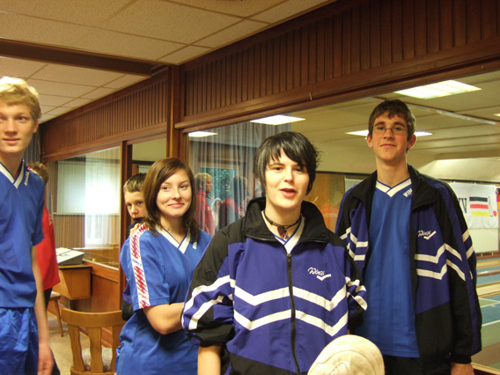
Der Deutschlandpokal der Jugend-A fand dieses Jahr am 10. und 11. November in Celle statt.... Es sollten eigentlich 8 Bundesländer antreten, aber es waren am Ende dann doch bloß 7 vertreten.
Aber das reichte ja auch aus... ;D

Vertreten waren dann dieses Jahr: Brandenburg, Niedersachsen, Berlin, Mecklenburg/Vorpommern, Hamburg, Bremen und Schleswig-Holstein.
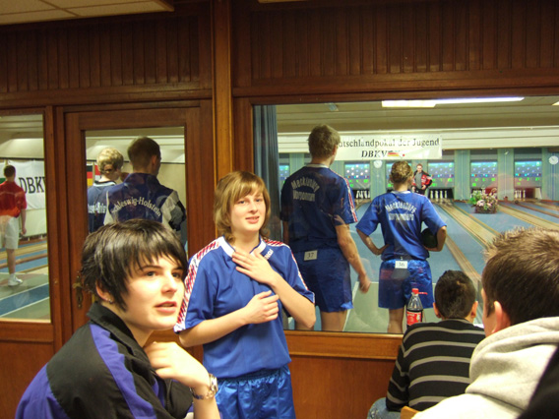
Für Mecklenburg/Vorpommern starteten: Henry Jahnke und Madlen Holz im Einzel, Juliane Krause mit Jenny Vierow im Paar, Tom Meier mit Toni Bartholomä im Paar und Cindy Mihm mit Michael Gäde im Mix.

Alle kannten sich gut und dies war schon eine gute Vorraussetzung für die Mannschaft! Schon am ersten Tag war es sehr spannend, denn ein Stechen zwischen M/V und Hamburg musste stattfinden. Es ging um das Halbfinale.
Das Stechen trugen für M/V Henry Jahnke und Madlen Holz aus, beide spielten ruhig und konnten es so für sich entscheiden alle freuten sich riesig.
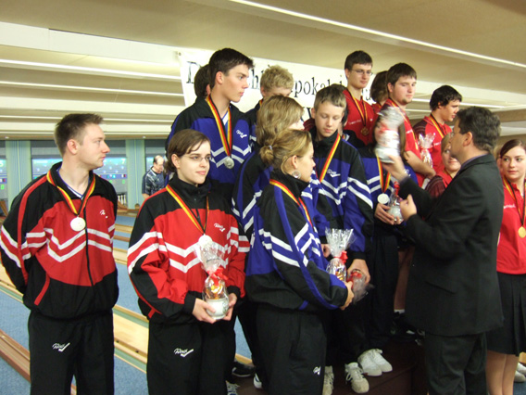
Diese Runde hat M/V prima gemeistert und Hoffnung auf einen der ersten drei Plätze keimte auf. Den nächsten Tag ging es gleich morgens weiter und auch da war die M/V- Mannschaft Top in Form. Jedoch war es wieder etwas brenzlich, denn sie musste gegen Berlin im Stechen antreten.

Die Aufstellung blieb, auch diesmal wurde es eng…. Jedoch erlaubten sich die Berliner einen Fehler. Dies nutzte M/V aus, zog vorbei und so wurde auch die zweite Chance aufs Treppchen zu kommen, genutzt. Nun war sogar der Pokalgewinn in Sicht! Und auch dies wurde optimistisch in Angriff genommen.

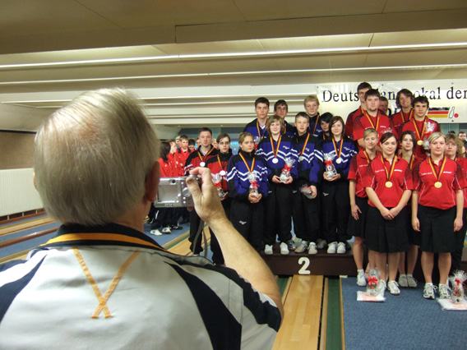
Doch der Gegner Brandenburg war einfach zu stark und somit wurde M/V Vizemeister. Die Niederlage war keinesfalls ein Grund für Traurigkeit für M/V, denn es war schon kaum fassbar auf dem Treppchen zu stehen. Schließlich fuhr M/V mit lachenden Gesichtern nach Hause und die Mannschaft kann Stolz auf sich sein! Es war ein sehr erfolgreiches und spaßiges Wochenende.

